Sequência Didática 11

MAIS GEOMETRIA

Unidade temática
Geometria

Objetos de conhecimento
Localização e movimentação: pontos de referência, direção e sentido.
Paralelismo e perpendicularismo.
Simetria de reflexão.

Habilidades
(EF04MA16) Descrever deslocamentos e localização de pessoas e de objetos no espaço, por meio de malhas quadriculadas e representações como desenhos, mapas, planta baixa e croquis, empregando termos como direita e esquerda, mudanças de direção e sentido, intersecção, transversais, paralelas e perpendiculares.
(EF04MA19) Reconhecer simetria de reflexão em figuras e em pares de figuras geométricas planas e utilizá-la na construção de figuras congruentes, com o uso de malhas quadriculadas e de software de geometria.

Com foco em:
- Movimentação empregando termos como direita, esquerda, paralela e perpendicular.

Livro do estudante
Unidade 8 – Mais Geometria
Páginas 206 a 222, que trabalham noções de movimentação, sentidos, retas paralelas, concorrentes, perpendiculares e simetria.

Quantidade estimada de aulas
3 aulas (de 40 a 50 minutos cada uma).

Aula 1

Conteúdo específico
Compreensão dos termos direita e esquerda para descrever localização de objetos.

Recursos
- Páginas 206 e 207 do Livro do Estudante, que trabalham noções de movimentação e sentido.
- Objetos para serem utilizados como “tesouros”.
- Envelopes com pistas.
- Espaço amplo (pátio ou jardim).
- Folhas de papel quadriculado.
- Lápis e borracha.

Orientações gerais
- Realize com os alunos as atividades das páginas 206 e 207 do Livro do Estudante, que trabalham noções de movimentação e sentido em malhas quadriculadas. Faça a leitura de cada tópico, solicitando aos alunos que acompanhem já respondendo coletivamente às questões.
- Elabore previamente alguns envelopes contendo pistas para a movimentação dos alunos no local onde será desenvolvida a atividade. Os envelopes devem ter as identificações (por cor ou outra forma de identificação) de cada equipe que será formada pelos alunos. Faça pistas diferentes para cada equipe, mas o ponto de localização do tesouro deve ser o mesmo.
- A quantidade de pistas varia com o tamanho da área disponível para a brincadeira.
- Cada pista deve ser colocada em um ponto do espaço utilizado na Caça ao tesouro.
- Modelos de pistas:
- Partindo da árvore da portaria, caminhe em linha reta 10 passos para frente; depois, gire um quarto de volta à esquerda e dê mais 3 passos para frente, chegando à porta do banheiro feminino.
- Saindo da porta da cantina, gire um quarto de volta à direita e caminhe 15 passos para frente; depois, gire um quarto de volta à esquerda e dê mais 7 passos até chegar à sala de informática.
- Organize a turma em duas equipes para desenvolver a brincadeira de Caça ao tesouro. Essa atividade pode ser realizada também com três ou quatro grupos, dependendo do tamanho da turma, do local escolhido para a brincadeira e da quantidade de pistas.
Caça ao tesouro
- Com as equipes formadas, os alunos deverão seguir as pistas para encontrar o local onde está o tesouro (deve haver um prêmio para cada grupo).
- Ao chegar a cada local após seguir a pista, as equipes encontrarão outros envelopes contendo outra pista.
- A brincadeira prossegue até que as equipes encontrem o tesouro.
- Após o término da brincadeira, os grupos devem reproduzir, na malha quadriculada, o caminho feito para encontrar o tesouro, considerando cada passo dado como o lado de um quadradinho, como mostrado nas páginas 206 e 207 do Livro do Estudante.
Observação: Durante a atividade, confira se as movimentações das equipes estão sendo feitas de maneira correta.

Aula 2

Conteúdo específico
Retas e posições relativas entre duas retas em um mesmo plano: paralelas, concorrentes e concorrentes perpendiculares.

Recursos
- Páginas 208 a 213 do Livro do Estudante, que trabalham retas, segmentos de reta, retas paralelas, retas concorrentes e retas perpendiculares.
- Planta de uma sala de aula ou mapa de ruas.
- Projetor (caso queira projetar a imagem de um mapa de rua).
- Folhas para anotar as respostas.
- Lápis, régua e borracha.

Orientações gerais
- Com apoio do Livro do Estudante, páginas 208 a 213, revise com os alunos os conceitos de reta, segmento de reta, retas paralelas, retas concorrentes e retas perpendiculares.
- Distribua folhas em branco para cada aluno.
- Exiba a planta ou o mapa para os alunos de maneira que o visualizem de forma bem clara e faça perguntas com base na imagem.

Modelo de planta

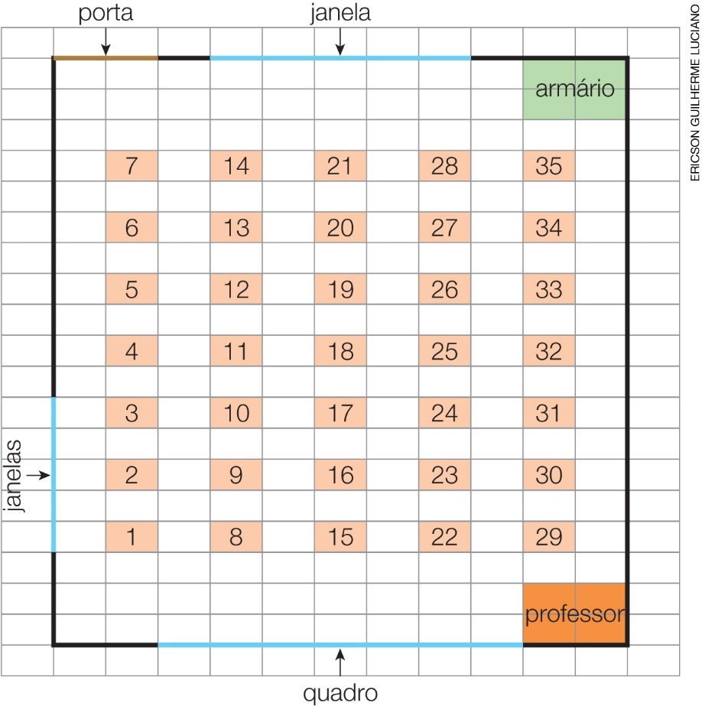
Sugestões de perguntas com base na imagem aqui proposta (devem ser adaptadas de acordo com o mapa que você propuser aos alunos):

- Imaginem uma reta passando pelas carteiras de números 8 a 14 e outra reta passando pelas carteiras de 15 a 21. Como podemos classificar essas duas retas?
- Se desenharmos uma reta passando pelas carteiras 7, 14, 21, 28 e 35, e outra reta pelas carteiras 4, 11 ,18, 25 e 32, as retas desenhadas serão perpendiculares?
- A parede onde está localizada a porta da sala de aula e a parede do quadro de giz lembram retas perpendiculares?
- As paredes onde estão localizadas as janelas lembram que tipo de retas?
- Imaginem uma reta passando pelas carteiras de números 1, 9, 17, 25 e 33 e outra reta passando pelas carteiras de números 5, 11, 17, 23 e 29. Como podemos classificar essas duas retas?

Respostas para as perguntas acima:
1. Paralelas. 2. Não, serão paralelas. 3. Não, lembram retas paralelas. 4. Lembram retas perpendiculares. 5. Retas concorrentes.

Observação: É possível elaborar muitas perguntas com base na planta ou no mapa. Perceba o nível de entendimento dos alunos e avance com as questões, caso a situação e o tempo permitam.
Os alunos que tiverem melhor entendimento dos conceitos de retas podem ajudar os demais a entender melhor o assunto nesse momento mais descontraído e agradável.

Aula 3

Conteúdo específico
Reconhecer simetria por meio de malhas quadriculadas.

Recursos
- Colas coloridas.
- Régua e lápis.
- Folhas de papel quadriculado.

Orientações gerais
- Realize com os alunos algumas atividades das páginas 214 a 219 do Livro do Estudante, selecionadas previamente por você, que trabalham noções de simetria e simetria em malhas quadriculadas. Faça a leitura de cada tópico, solicitando aos alunos que acompanhem já respondendo coletivamente às questões.
- Em um ambiente com mesas amplas, distribua uma folha de papel quadriculado a cada aluno e deixe as colas à disposição de todos.
- Peça aos alunos que dobrem a folha de papel quadriculado ao meio, marcando a dobra. Depois, peça que abram a folha novamente e, com o auxílio de régua e lápis, desenhem uma linha reta sobre a dobra que fizeram para que seja o eixo de simetria.
- Então, oriente-os a fazer desenhos, contornando linhas do papel quadriculado com a cola colorida, somente em um dos lados do eixo de simetria. Eles podem fazer linhas com o intuito de formar desenhos de flores e figuras geométricas, por exemplo.
- Em seguida, peça que dobrem a folha ao meio novamente, apertando sutilmente sobre a parte com cola colorida. Depois, é só abrir e observar o desenho simétrico.
- Fixe os desenhos no quadro de giz.

Observação: A cola colorida deve ser aplicada em apenas um lado da dobradura. Dependendo da quantidade de cola colorida usada, ou da pressão feita ao dobrar o papel, é possível que alguns desenhos não lembrem uma simetria. Justifique, sem apontar como certo ou errado, porque alguns desenhos lembram uma simetria e outros não.

Acompanhando e avaliando as aprendizagens

As atividades a seguir têm o objetivo de avaliar a aprendizagem dos alunos em relação a alguns conceitos que foram trabalhados na sequência didática. Observe atentamente se os alunos atendem de forma satisfatória às propostas das atividades a seguir. Caso perceba que algum aluno não está acompanhando ou não compreendeu o que deve ser feito, retome os conceitos individualmente e apresente outros questionamentos, a fim de promover uma recuperação contínua.
Proponha, individualmente, as atividades e a ficha de autoavaliação a seguir para que os alunos a preencham.

Atividades

1. Siga os comandos do professor para representar figuras em uma folha de papel quadriculada. Fique atendo aos comandos, eles trabalham direita e esquerda.

2. Observe a imagem da bandeira da Suécia, da Alemanha e de Chade. Elas possuem faixas que lembram retas.

Suécia Alemanha Chade

A bandeira de quais países possui representações que lembram retas paralelas? E retas perpendiculares?

3. Ainda com relação a imagem da bandeira da Suécia, da Alemanha e de Chade. É possível traçarmos eixos de simetria em todas as bandeiras?

Respostas para as atividades

1. Exemplos de comandos:
- Posicionem a ponta do lápis no cruzamento de duas linhas da malha; depois, tracem uma linha passando por um lado de 3 quadradinhos da malha à direita, 2 quadradinhos para cima, 3 quadradinhos para a esquerda e 2 quadradinhos para baixo (figura representada: retângulo)

- Posicionem a ponta do lápis no cruzamento de duas linhas da malha; depois, tracem uma linha passando por um lado de 1 quadradinho da malha à direita, 3 quadradinhos para baixo, 1 quadradinho para a direita, 1 quadradinho para baixo, 2 quadradinhos para à esquerda e 4 quadradinhos para cima (figura representada: letra L).

O objetivo dessa atividade é verificar a aprendizagem dos alunos com relação à lateralidade.

2. Retas paralelas: bandeira da Alemanha e de Chade; retas perpendiculares: Suécia.

Essa atividade tem como objetivo verificar a aprendizagem dos alunos com relação ao conceito de retas paralelas e retas perpendiculares.

3. Sim, é possível traçarmos eixos de simetria nas bandeiras. Na bandeira da Suécia podemos traçar um eixo horizontal, e nas bandeiras da Alemanha e Chade, podemos traçar um eixo vertical.

Orientações para autoavaliação

Pretendemos incentivar o aluno a refletir sobre a própria aprendizagem de alguns conceitos apresentados na sequência. Se julgar oportuno, aproveite o momento e faça outros questionamentos que considerar importantes. É fundamental ter em mente que esta não é a principal ferramenta de avaliação, mas é uma importante etapa que ajuda a perceber como cada aluno se sente em relação ao que estudou. Por esse motivo, oriente os alunos a assinalarem a opção do quadro que represente o quanto eles acham que sabem sobre cada item. Compare o resultado da autoavaliação com o desempenho do aluno nas atividades realizadas e, se achar necessário, proponha outras que trabalhem as dificuldades dele.

Assinale com um X a opção que represente o quanto você sabe sobre cada item:

 | Sei fazer isso de maneira independente e explicar como pensei ao meu colega ou professor. | Sei fazer isso de maneira independente. | Preciso de mais tempo. Preciso ver um exemplo que me ajude.
A. Identificar lado esquerdo e lado direito.
B. Diferenciar retas paralelas, retas concorrentes e retas perpendiculares.
C. Identificar simetria.

- Dos itens acima, quais você sabe fazer de maneira independente e explicar como pensou ao seu colega ou professor? Dê um exemplo de cada como se estivesse explicando para um colega.
___________________________________________________________________________
___________________________________________________________________________
___________________________________________________________________________
___________________________________________________________________________
___________________________________________________________________________

- Em quais itens você precisa de um exemplo para entendê-lo? Peça ajuda a um colega ou ao professor.

Ficha de Autoavaliação

Assinale com um X a opção que represente o quanto você sabe sobre cada item:

 | Sei fazer isso de maneira independente e explicar como pensei ao meu colega ou professor. | Sei fazer isso de maneira independente. | Preciso de mais tempo. Preciso ver um exemplo que me ajude.
A. Identificar lado esquerdo e lado direito.
B. Diferenciar retas paralelas, retas concorrentes e retas perpendiculares.
C. Identificar simetria.

- Dos itens acima, quais você sabe fazer de maneira independente e explicar como pensou ao seu colega ou professor? Dê um exemplo de cada como se estivesse explicando para um colega.
___________________________________________________________________________
___________________________________________________________________________
___________________________________________________________________________
___________________________________________________________________________
___________________________________________________________________________

- Em quais itens você precisa de um exemplo para entendê-lo? Peça ajuda a um colega ou ao professor.

